班级动态(2.25)
- 区域游戏
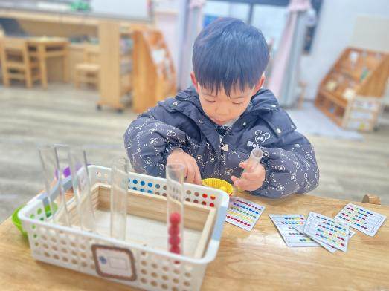 | 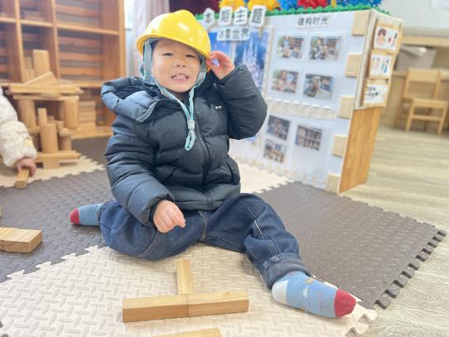 | 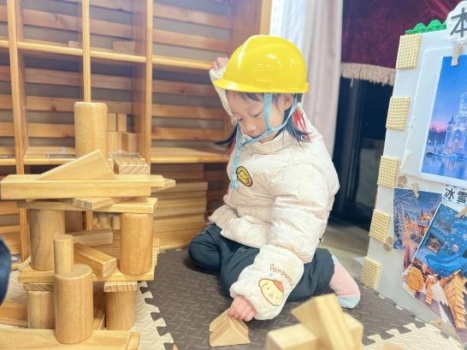
今天区域游戏我玩了彩色珠子的游戏。 | 我在用积木搭建字呢。 | 我在搭建高楼，后来我跟赵弘阳一起合作搭建的。
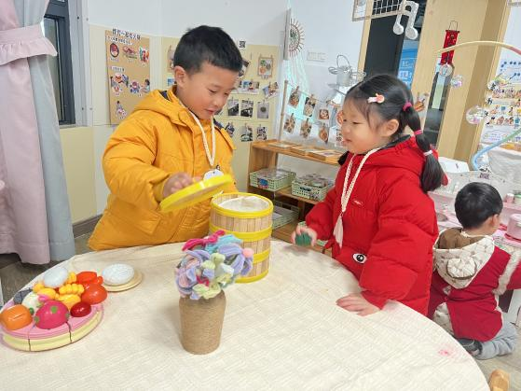 | 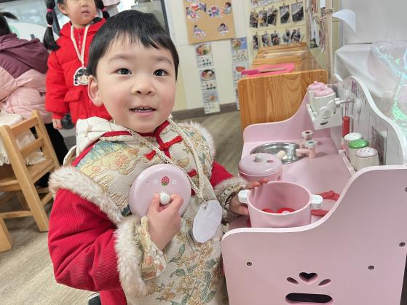 | 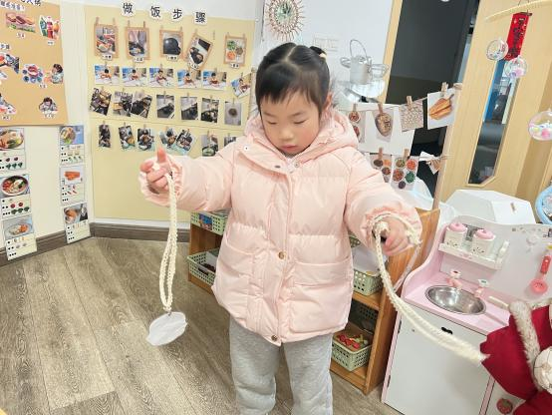
我们在玩蒸包子的游戏，看我正了一笼包子，我还跟杨雨泽一起照顾了宝宝。 | 我在娃娃家厨房烧饭，看我煮了一锅菜呢。 | 我看到了娃娃家的区域牌还有人没带，我把区域牌拿过去给小朋友选择。
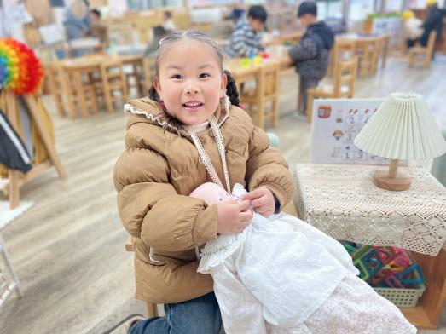 | 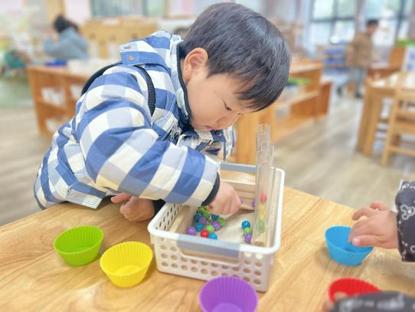 | 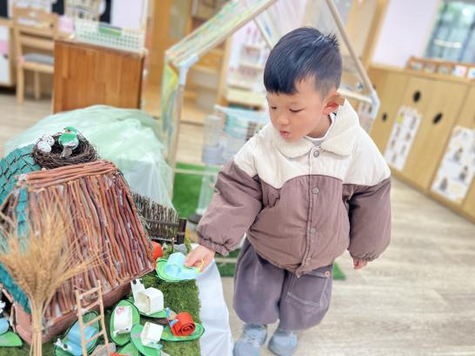
我在娃娃家照顾宝宝呢，我给她喂水喝。 | 我想加入钱莱的游戏，于是，我跟他轮流玩这个游戏。 | 我发现小木屋周围有很多蜗牛，我还这里唱歌给鹦鹉听呢。
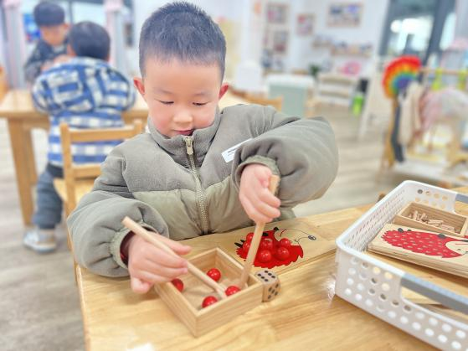 | 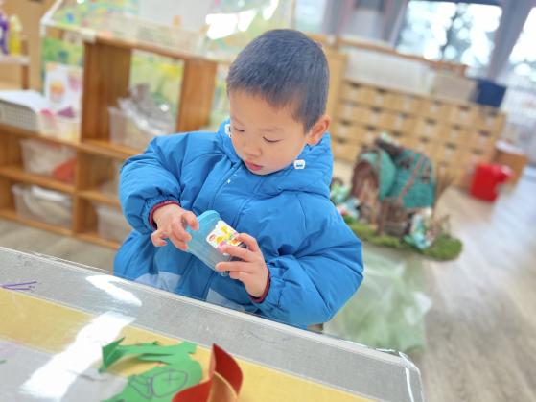 | 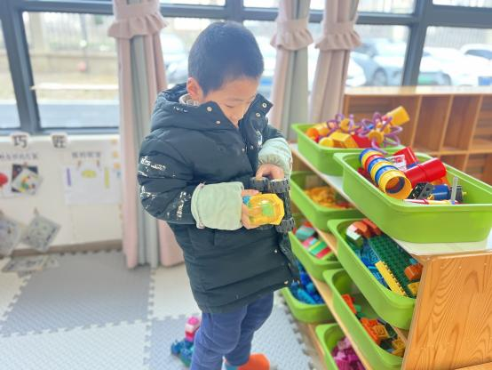
今天我玩了小刺猬背果果的游戏，我先掷骰子然后小心翼翼把果子放在刺猬身上。 | 我今天过来做了昨天老师教我们的蜗牛，在卷的时候老师教我要用点力气，这样才能卷好。 | 我在万能工匠搭建小车，这个车轮子掉了，我来给他维修一下。
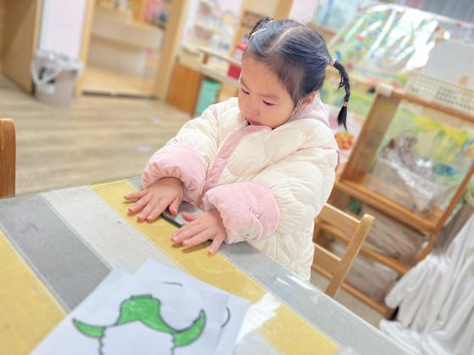 | 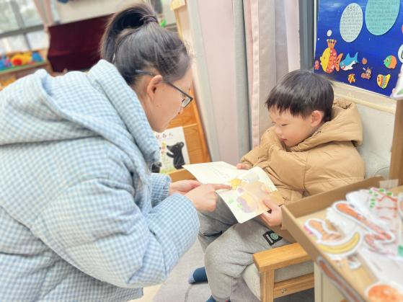 | 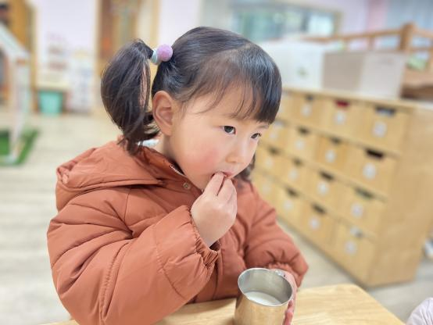
我拿黑色的粘土搓了常常面条样，做了一个棒棒糖。 | 今天老师在陪我阅读，教我怎么看书。 | 今天我跟2位小朋友来的很晚，没有玩到区域。
二、户外游戏：轮胎滚滚乐
今天宝贝们在户外玩了轮胎。在玩轮胎之前老师们将孩子们召集到一起，耐心地讲解着安全注意事项：推轮胎的时候，小手要紧紧抓住轮胎的边缘，千万别伸到轮胎下面去，不然小手会被压疼的； 老师一边说，一边做着示范动作，孩子们睁大眼睛，听得格外认真。如果和小伙伴一起合作，要注意前后的距离，不能太近，要是前面的小朋友突然停下来，后面的不小心就会撞到......
虽然天气不是特别好，但是孩子们的玩轮胎的热情极高。活动结束后，我们老师组织孩子们去把手清洗干净~
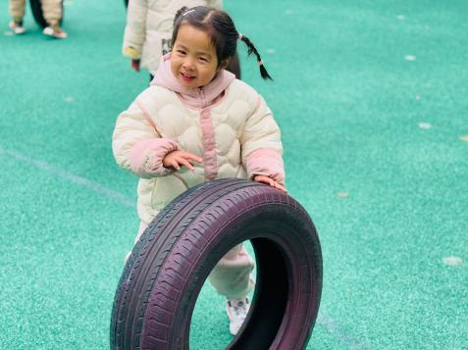 | 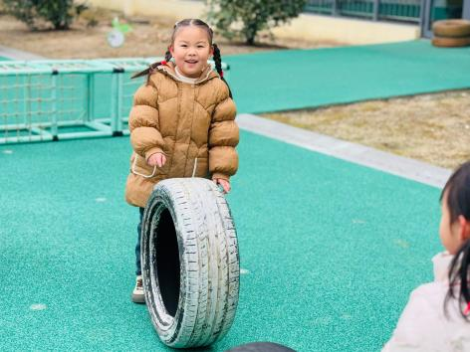 | 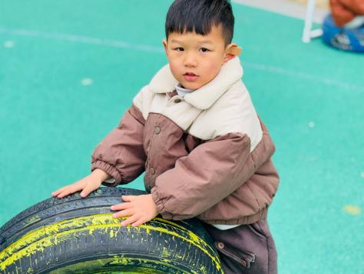
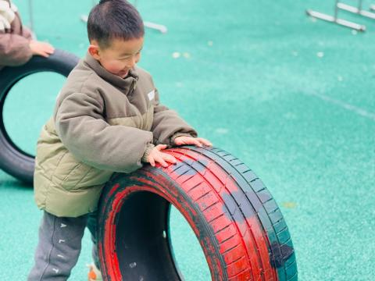 | 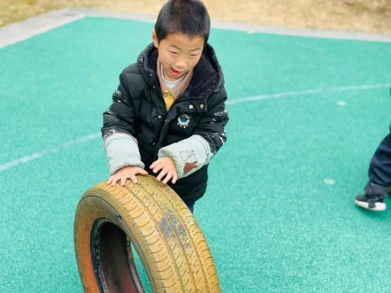 | 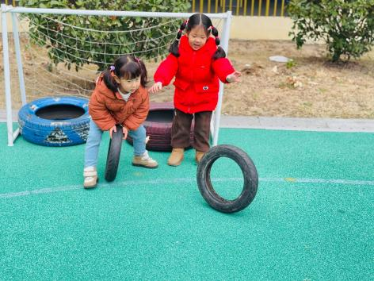
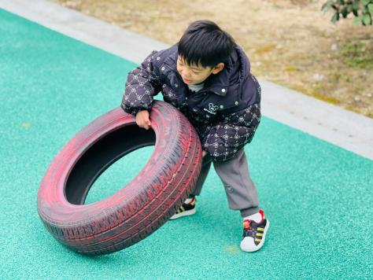  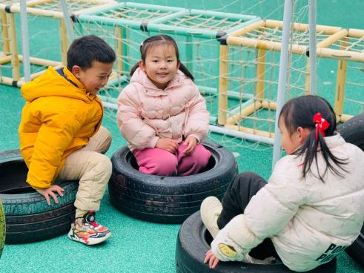 |  | 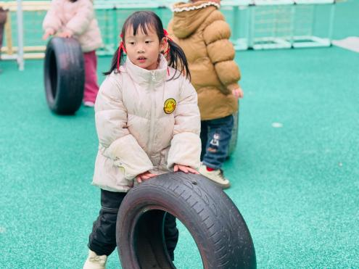
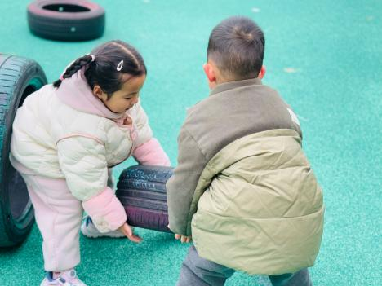
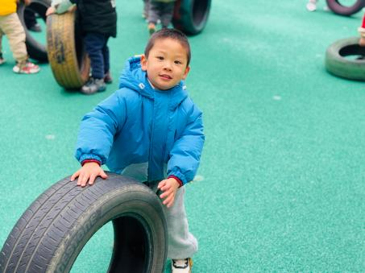
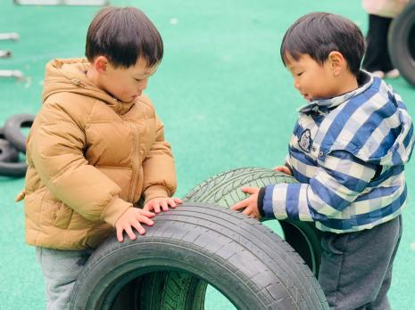

三、集体活动：社会《我是妈妈的好帮手》
这是一节社会活动。妈妈，是孩子最依赖、最亲近的人，同时“妈妈”在生活中也扮演着其他的角色，每天既要工作又要操持家务，还要对家人悉心呵护，很辛苦。本次活动在引导孩子了解妈妈如何辛苦的基础上进行角色扮演，引导孩子学会关爱妈妈，并为妈妈做力所能及的小事，减轻妈妈的负担，从而体会到自己是妈妈的好帮手。
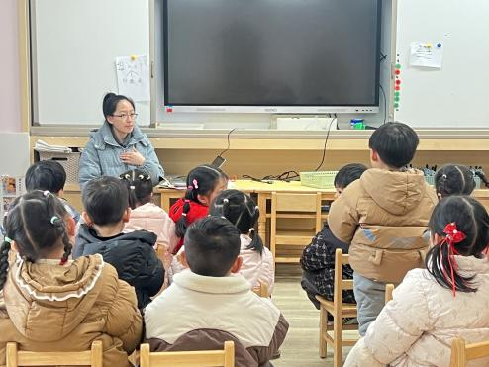 | 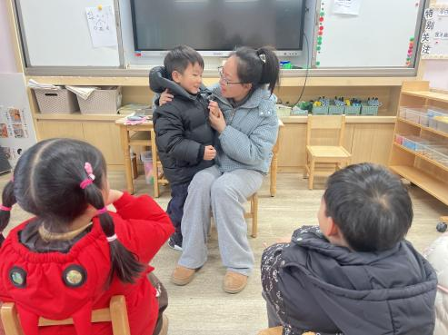 | 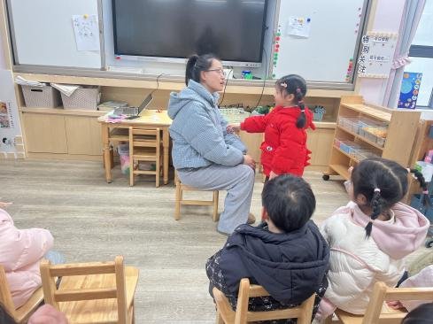
活动中，能为妈妈做些力所能及的小事，做妈妈的小帮手的幼儿有：朱星亿、肖怡萱、高菁忆、胡馨艺、李宇阳、邵成言、万礼瑄、陶清昀、贾昕语、钱莱、万信阳、蒋晨茜、万瑾妍、王沅莘、杨雨泽、李子恒、赵弘阳、徐苜、钱嘉苗。
四、家园共育
近期检查发现部分小朋友的指甲过长，指甲容易藏污纳垢，所以请家长一定做个有心人，定期给幼儿剪指甲，引导幼儿做一个讲卫生的好宝宝！

